**প্রথমে সফটওয়্যারে সফলভাবে লগ ইন করতে হবেঃ-**

**ইন্টারেস্ট পে করার জন্য নিচের ধাপ গুলো অনুসরন করিঃ-**

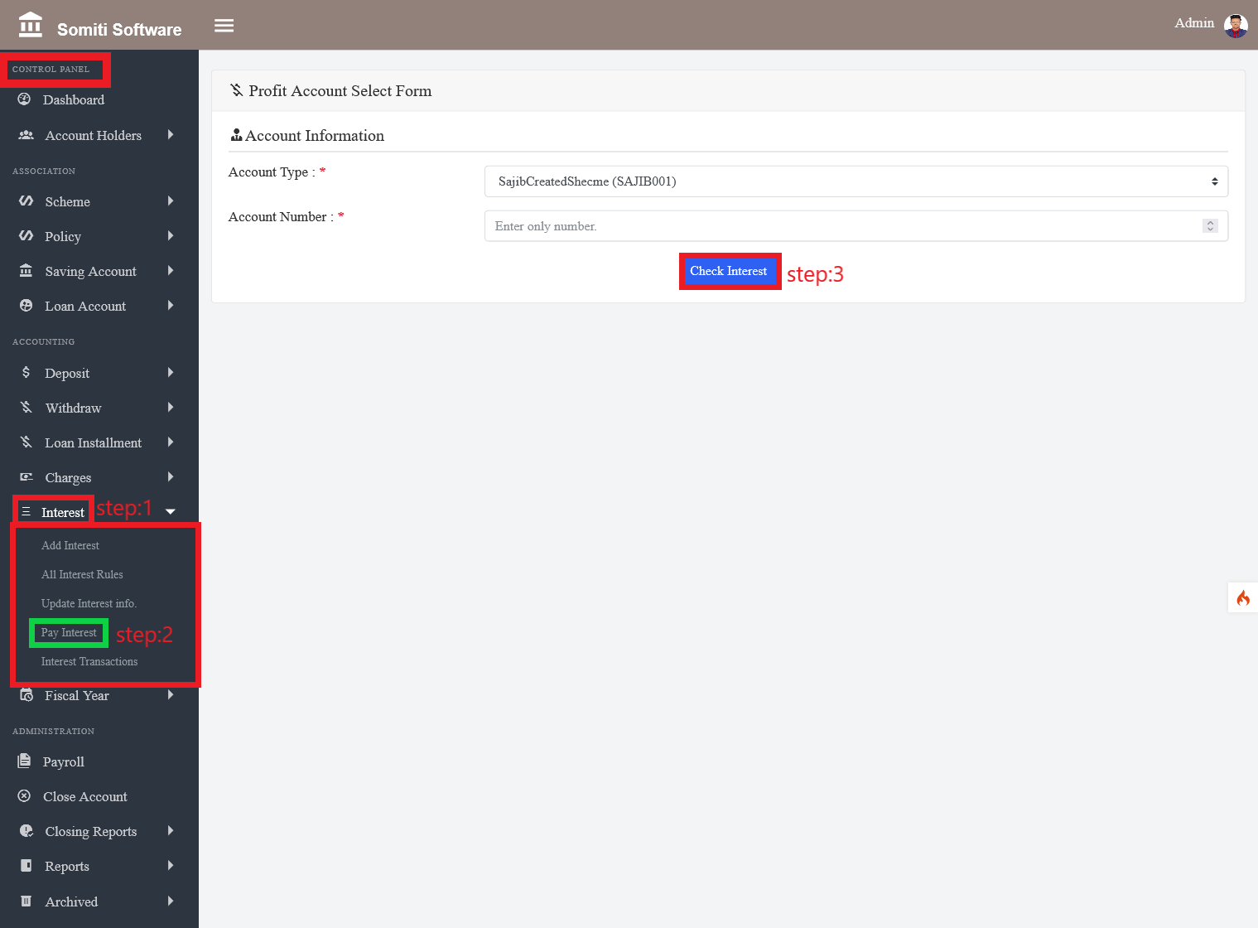

**ধাপঃ-১**

**কন্ট্রোল প্যানেল থেকে ইন্টারেস্ট সেকশন এ ক্লিক করুন।**

**ধাপঃ-২**

**ইন্টারেস্ট সেকশন এ ক্লিক করার পর একটি নতুন লিস্ট দেখাবে সেখান থেকে পে ইন্টারেস্ট সেকশন এ ক্লিক করুন।**

**ধাপঃ৩**

**সেকশনে ক্লিক করার পর একটি ফরম আসবে।**

**ফরমটি পূরণ করে চেক ইন্টারেস্ট বাটনে ক্লিক করুন।**